Lezione IL TERMISTORE
V. Ryan © 2002 - 2010 http://www.technologystudent.com/elec1/therm1.htm

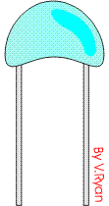 | Un esempio di un termistore è visto a sinistra. Sono costituiti da una miscela di solfuri o ossidi o talvolta metalli come rame, ferro o cobalto. Tendono ad essere formati in un disco o una perla sigillata con plastica o vetro.  Hanno una grande resistenza alle basse temperature ma quando si scaldano la resistenza diminuisce rapidamente. La corrente può quindi fluire attraverso di loro. Questo li rende ideali come uno dei componenti per un sensore di temperatura.
Costruisci il circuito del termistore semplice sotto. Quando il termistore è freddo o freddo, il LED non dovrebbe accendersi a causa dell'elevata resistenza.
Tuttavia, riscaldare il termistore facendo passare aria calda da un asciugacapelli. Questo dovrebbe scaldarlo sufficientemente che in pochi secondi la resistenza diminuirà e il LED si accenderà.
 | QUANDO IL TERMISTORE È FREDDO LA RESISTENZA È ALTA E CORRENTE NON PUO 'PASSARE ATTRAVERSO. QUANDO SI ACCOMPAGNANO LE CADUTE DI RESISTENZA EI PASSI CORRENTI.
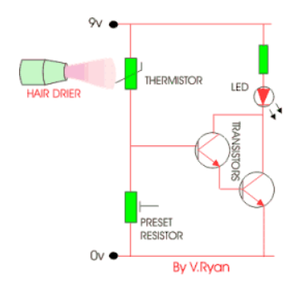 | Spiegazione del circuito in dettaglio:  Quando il termistore viene riscaldato dall'essiccatore, la sua resistenza diminuisce, questo richiederà alcuni secondi. Quando la sua resistenza diminuisce, la corrente inizia a fluire da 9 volt positivi a 0 volt negativi. La corrente scorre nella base dei transistor permettendo al LED di accendersi.  Il resistore preimpostato può essere alzato o abbassato per aumentare o diminuire la resistenza, in questo modo può rendere il circuito più o meno sensibile.
ULTERIORI DETTAGLI - IL TERMISTORE
La resistenza di un termistore varia, determinata dalla temperatura. Un termistore 30R @ 25 º C avrà una gamma di resistenze, da 37,13 ohm a 3,26 kilo ohm.
L'animazione sotto mostra l'intervallo di resistenza di un termistore 30R @ 25 º C. Il termistore può avere numerosi valori di resistenza, a seconda della temperatura applicata ad esso.
Utilizzando il software Circuit Wizard, è possibile modificare il valore di resistenza / temperatura di un termistore.
Il 30R @ 25 º C termistore ha una resistenza di resistenza 37.13R a 80 º C.
La 30R @ 25 º C termistore ha resistenza 3.26K resistenza a -20 º C .
La resistenza viene alterata usando il mouse del computer, per aumentare o ridurre la resistenza / temperatura del termistore.
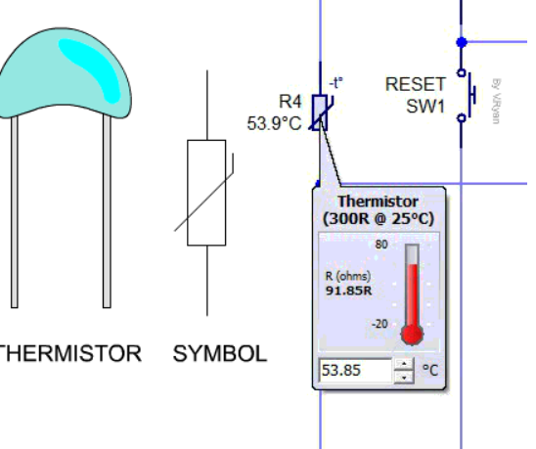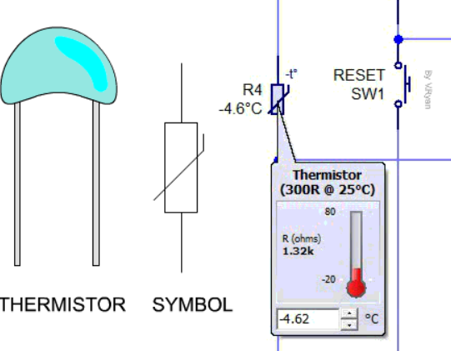
Di seguito è un circuito più complicato. È un circuito programmabile chiamato microcontrollore PIC. Il termistore è l'input.Quando la temperatura diminuisce, la resistenza dei termistori aumenta rapidamente. Il circuito del microcontrollore rileva questo aumento degli interruttori di resistenza su due uscite. Ciò significa che il LED si accende e il solenoide si eccita.Quando la temperatura aumenta, il microcontrollore spegne le due uscite, il LED si attenua e il solenoide ritorna allo stato normale.
